EGOTablePullRefresh 使用方法

- 功能介绍
移动应用开发中有这么一种场景，就是在列表中显示的数据刷新，有点击刷新按钮刷新的，也有现在最流行的由Twitter首先推出的下拉刷新功能，在IOS中，使用下拉刷新更新UITableView中的数据也用的非常多，最典型的就是新浪微博的客户端，使用下拉的形式来更新最新的微博信息。这里主要讲如何在IOS中实现下拉刷新的功能，EGOTableViewPullRefresh的开源项目来实现下拉刷新这个功能。


2. 源代码下载地址
https://github.com/enormego/EGOTableViewPullRefresh
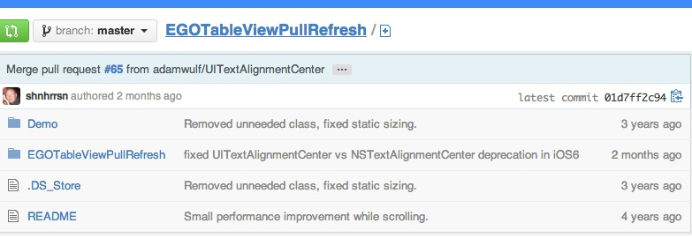

3. 源代码添加到工程文件中
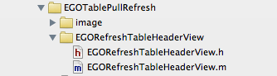

4. 具体的实现
（1）遵循协议<EGORefreshTableHeaderDelegate>
声明一些变量：
@property(nonatomic, retain) EGORefreshTableHeaderView *refreshHeaderView;
@property(nonatomic, assign) BOOL reloading; // 是否刷新

（2）初始化refreshHeaderView; （在tableView，或 DataSource）

- -(void)createHeaderView{
- if (_refreshHeaderView && [_refreshHeaderView superview]) {
- [_refreshHeaderView removeFromSuperview];
- }
- _refreshHeaderView = [[EGORefreshTableHeaderView alloc] initWithFrame:
- CGRectMake(frame)];
- _refreshHeaderView.delegate = self;

- [_tableView addSubview:_refreshHeaderView];

- [_refreshHeaderView refreshLastUpdatedDate];
- }
＊＊注意＊＊：
- if (_refreshHeaderView && [_refreshHeaderView superview]) {
- [_refreshHeaderView removeFromSuperview]; }

在初始化的时候，假如一个tableView用做多个不同数据的作用时，防止有重叠的现象，需要在初始化的时候将它从tableView中移除。

（3）一般情况下有自定义的两个方法
- (void)reloadTableViewDataSource; //开始加载数据调用

- (void)doneLoadingTableViewData; // 结束时完成加载调用

下面介绍这两个方法的作用和实现：
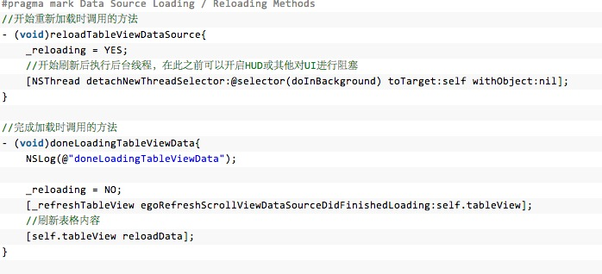
<4>实现：
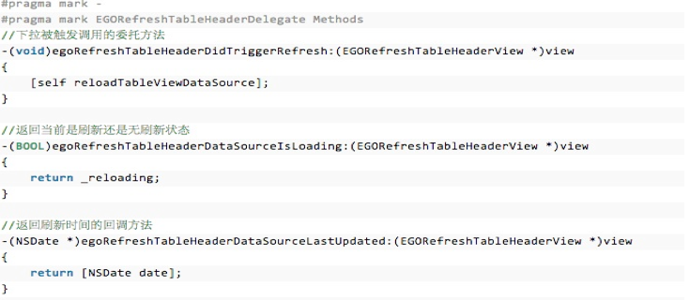
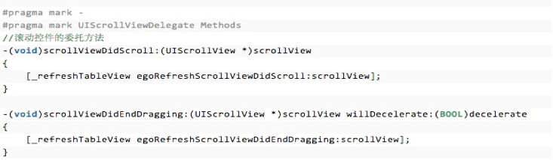

- 5. 在下拉的基础上扩展上拉刷新的实现（下图）
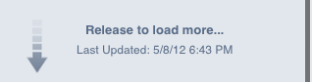
（1）需要定义2个类去做，（一个类只是做稍微的修改）和一个协议。
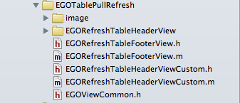
（2）协议的作用：
用来区分是下拉EGORefreshHeaderView，上拉EGORefreshFooterView，定义一个枚举EGORefreshPos。

